**Эш тәҗрибәсе**

Башкарды: Казан шәһәре Вахитов районының

“Инглиз теле тирәнтен өйрәнелә торган

18 нче урта гомуми белем мәктәбе” нең

татар теле һәм әдәбияты укытучысы

Гыйләҗиева Айсылу Әнәс кызы

Казан 2013

1. **Рус төркемнәре белән эшләү.** Унберенче сыйныфны тәмамлаганнан соң, мин озак кына ике югары уку йорты арасында сайландым. Берсе - Казан Авиация институты, икенчесе педагогика университеты. Әнием - әтием белән ныклап киңәшләшкәч, педагогика университетына юл тоттым. Һич ялган түгел, укып бетергәч укытучы булырмын дип күз алдыма да китермәдем. Янәсе, диплом алам да журналист булып урнашам, илләр гизәм... Тормыш үз көенә барып, мине дүртенче курска күчерде. Яңа елдан соң безнең курсны мәктәпләргә педагогик практика үтәргә җибәрделәр. Мин Авитөзелеш районының 14 нче татар гимназиясенә эләктем. Мине беренче көннән үк өлкән укытучы Рәсимә Мәксүтовна үз карамагына алды. Ул һәр дәресемне карап анализлаганда җитешмәгән якларны әйтә барды. Планнар язарга, дидактик материалларны табарга да хөрмәтле укытучым ярдәм итте. Остазым дәрес һәръяклап камил булсын өчен, мине, беренче чиратта, план язарга; икенчедән, теманы яхшы белергә; өченчедән, күрсәтмә һәм таратма материал булдырырга; дүртенчедән, йөз-кыяфәтне пөхтә йөртергә, бишенчедән, укучы белән диалог урнаштырырга өйрәтте. Шәхсән мин үзем дүртенче курста укыганда Авиатөзелеш районы ундүртенче гимназиядә үткән практикамнан бик канәгать калдым. Бүгенге көнгә кадәр без Рәсимә Мәксүтовна һәм аның укучылары белән актив аралашабыз.

Бишенче курс чыгарылыш елы булганлыктан , соңгы практикама мин инде бик җитди карадым.

Авиатөзелеш районы З6 нчы мәктәпнең рус төркемнәрен миңа укытырга биргәч, кәефем төшкән иде. Чөнки әлегә кадәр рус төркемнәре белән эш алып барганым булмады. Бәхетемә каршы, Дания апа ярдәмгә килде. Ул татар һәм рус төркемнәрендә эшләү методикасын аерып күрсәтү өчен, ике төрле сыйныф тәкъдим итте. Алтынчы сыйныф укучылары Р.Р. Нигъмәтуллина дәреслеге буенча укысалар, тугызынчы сыйныфлылар Р.Х.Мирзаһитов дәреслегеннән файдаланулары ачыкланды.

36 мәктәптә практикамда тәүге тапкыр дәрестән тыш чара үткәрдем. Без бик тырышып, тугызынчы сыйныф укучылары белән Әниләр көненә багышланган “Иң якыным - алтыным” дигән концерт программасы оештырдык. Ниһаять, укытучы хезмәтенең никадәр авыр икәнен үз җилкәмдә татый башладым. Иң мөһиме, практика барышында шуны аңладым: укучыларның белеме һәм дәреснең атмосферасы бары укытучыдан гына тора икән.

Ниһаять, дәүләт имтиханнары да артта калды. Кулда кызыл диплом – минем биш еллык тырышлыгым җимеше.

Алда билгесезлек...Кем булырга? Кая барырга? Шулай аптырап йөргәндә, каршыма яраткан укытучым Максимов Николай Валентинович очрады. Хәл-әхвалне сорашкач, ул берничә мәктәпне санап китте. Мин унсигезенче мәктәпне сайладым. Аннары нәрсә булгандыр-хәтерләмим, бары эшкә урнашырга дип гариза язганым гына исемдә. - Бүгеннән мин укытучы, дип әти-әниемә, туганнарыма шатлыгымны уртаклашып хәбәр бирдем.Әнинең: “Кызым, укытучы булуың белән горурлан! Укытучы эше—мактаулы эш”- дигән сүзләре әле дә колагымда яңгырый.

Беренче хезмәт иртәсендә - 2010 елның 16 августында – Вахитов районы 18 нче мәктәпнең ишеген зур дулкынлану белән ачып кердем. Акрын гына күзәтеп торам: менә борынгы баскычлардан биш-алты укытучы икенче катка менеп китте. Әнә беренче катка тагын бер төркем төшеп килә. Чит –ятлар. Моңсу булып китте... Шулай аптырап торганда, татар теле укытучысы Раушания Зәкәриевна үз янына чакырып алды да, күптәнге танышы кебек, сөйләшә дә башлады. Ул укытучыдан уңай энергия бәреп тора (Раушания апа әле дә актив, энергияле, позитив укытучы!). Беренче сентябрьне түземсезлек белән көтеп алдым. Миңа укытырга беренче, өченче, алтынчы, унынчы сыйныфларны бирделәр. Унынчы сыйныфта беренче тапкыр үткәргән дәресне укучылар белән әле дә көлеп искә алабыз. Мин, 21 яшьлек кыз, Ф.Сафиуллина китабын, таблицалар тотып, дәрескә кердем. Укучылар арасында нибары ике генә кыз, калганнары егетләр иде. Барысы да озын буйлы, сөйкемлеләр. Нәкъ олы кешеләр кебек җитди үзләре. Дәрес күз ачып йомганчы үтеп тә китте. Хәзер бу укучылар студентлар инде, югары уку йортларында укысалар да, мәктәпкә килеп хәлемне белеп китәргә вакыт табалар.

Ниһаять, минем дә укытучылык эше башланып китте, дигәндә генә тагын бер күренешкә тап булдым. Укытучы - ул атнасына фәлән дәрес кенә бирүче кеше түгел икән бит! Ул - белем эстәүче, тәрбияче, икенче әни, сакчы, әйдәүче, юлдашчы да икән , ләбаса. Көненә җиде-сигез дәрес укытып кына калмый, укучылар белән музейга да бара, журналын да тутыра, дәрес планын да яза, дәфтәрләр дә тикшерә, олимпиада-конкурсларда да катнаша, дәрестән тыш чаралар да үткәрә, вакыты калса гына ашханәгә төшеп тамак ялгап менә.

Укытучы укучыларны буш сүзләр белән укытмый. Аның методик темасы, билгеле бер дәреслеге һәм дидактик материаллары була. Минем методик темам “**Татар телен** **өйрәтү аркылы шәхес тәрбияләү**” дип атала. Дәрес биргәндә теманы ачып салырга тырышам. Әйтик, өченче сыйныфка кадәр өйрәнелгән сүзләрне интерактив тактадагы рәсемнәр буенча сорау, аларның атамасын әйттерү, кабатлау, кроссворд элементларын куллану шуңа мисал булып тора. Өченче сыйныфта “Һөнәрләр” темасын узганда, теманы ныгыту максатыннан, укучыларга бер һөнәр турында сөйләргә кирәк. Балалар фантазияләрен җигеп, рәсемнәр ясап, аңлатма биреп, осталыкларын күрсәтәләр. Сыйныфташларына тема буенча сораулар әзерләп киләләр. Әнә шулай һәр укучы белән эшләгәндә дәресләр кызык һәм җанлы үтә.

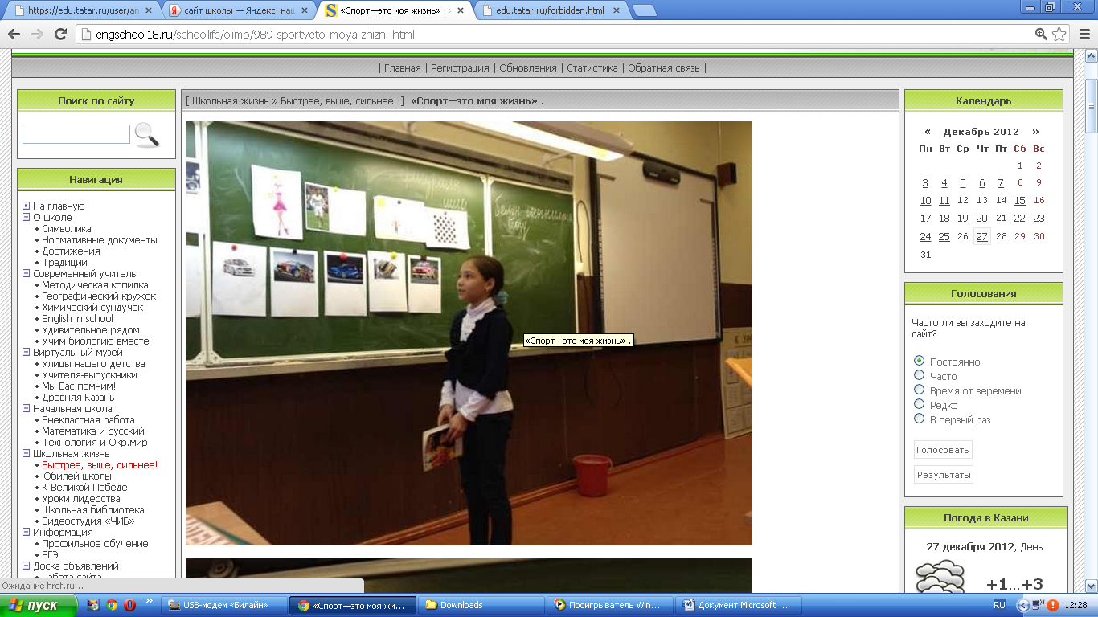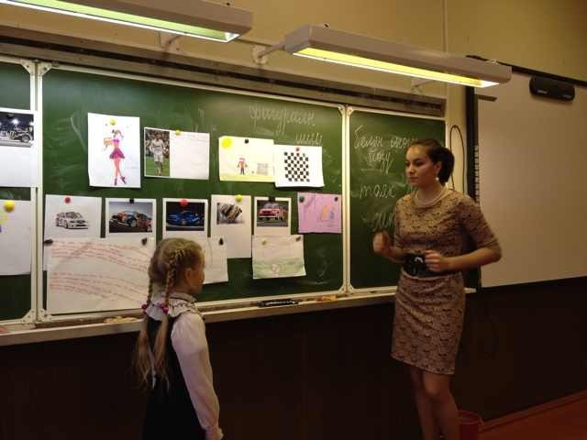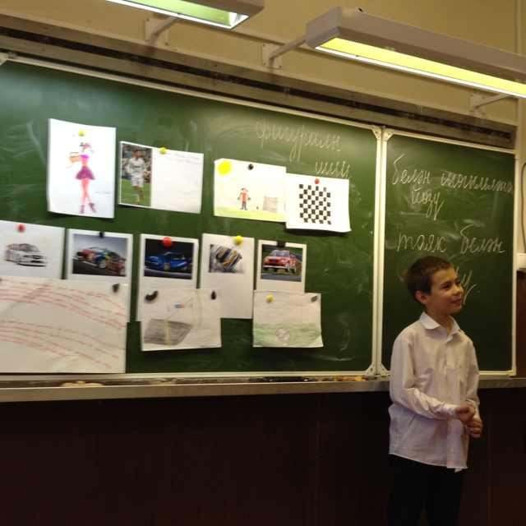

Дөрес, урта сыйныфларда уен темасы башка төсмерне ала. Бишенче сыйныфта яңа сүзләрне рәсемнәр күрсәтеп сорау, “Могҗизалар кыры “ уены моңа бер мисал.

Татар теле чит тел буларак өйрәтелгәнгә күрә, әдәбият дәресләрендә, чиста әдәби татар телен ишетеп аңлау өчен, мультфильмнар (татар телендә) карыйбыз. Г.Тукайның “Иртә”, “Бала белән күбәләк” шигырьләренә төшерелгәннәрен, У.Диснейның “Көлсылу”, “Бемби”, “Карсылу” мульфильмнарын яраталар. Укучылар таныш сүзләрне язып алалар, тәрҗемә итәләр, сорауларга җавап бирәләр, алдынгы укучылар эчтәлеген сөйлиләр. Аудирование ярдәмендә татар телен өйрәтү эшне җиңеләйтә төшә.

Татар телен өйрәткәндә икенче алдынгы ысул дип текст һәм аудирование берлеген саныйм. Әйтик, өченче сыйныфта “Төлке белән каз” әкиятен укыганда, иң элек, текст белән таныштык, аннан соң, бергәләп, мультфильм карадык. Текст буенча план төзеп, эчтәлек сөйләдек.

Өченче төп ысул - татар телендә презентация булдыру һәм аны анализлау. 2013 елда башкалабыз Казанда тарихи вакыйга - Универсиада үткәрелгәнгә күрә, үзем укыткан сыйныфлар белән “Син һәм Универсиада” дигән темага дәрес уздырдык. Укучылар әзер презентацияне карап кына калмадылар, ә үзләренең яраткан спорт төрләре турында да сөйләделәр. Шулай итеп, коммуникатив аспектка аерым басым ясалды.

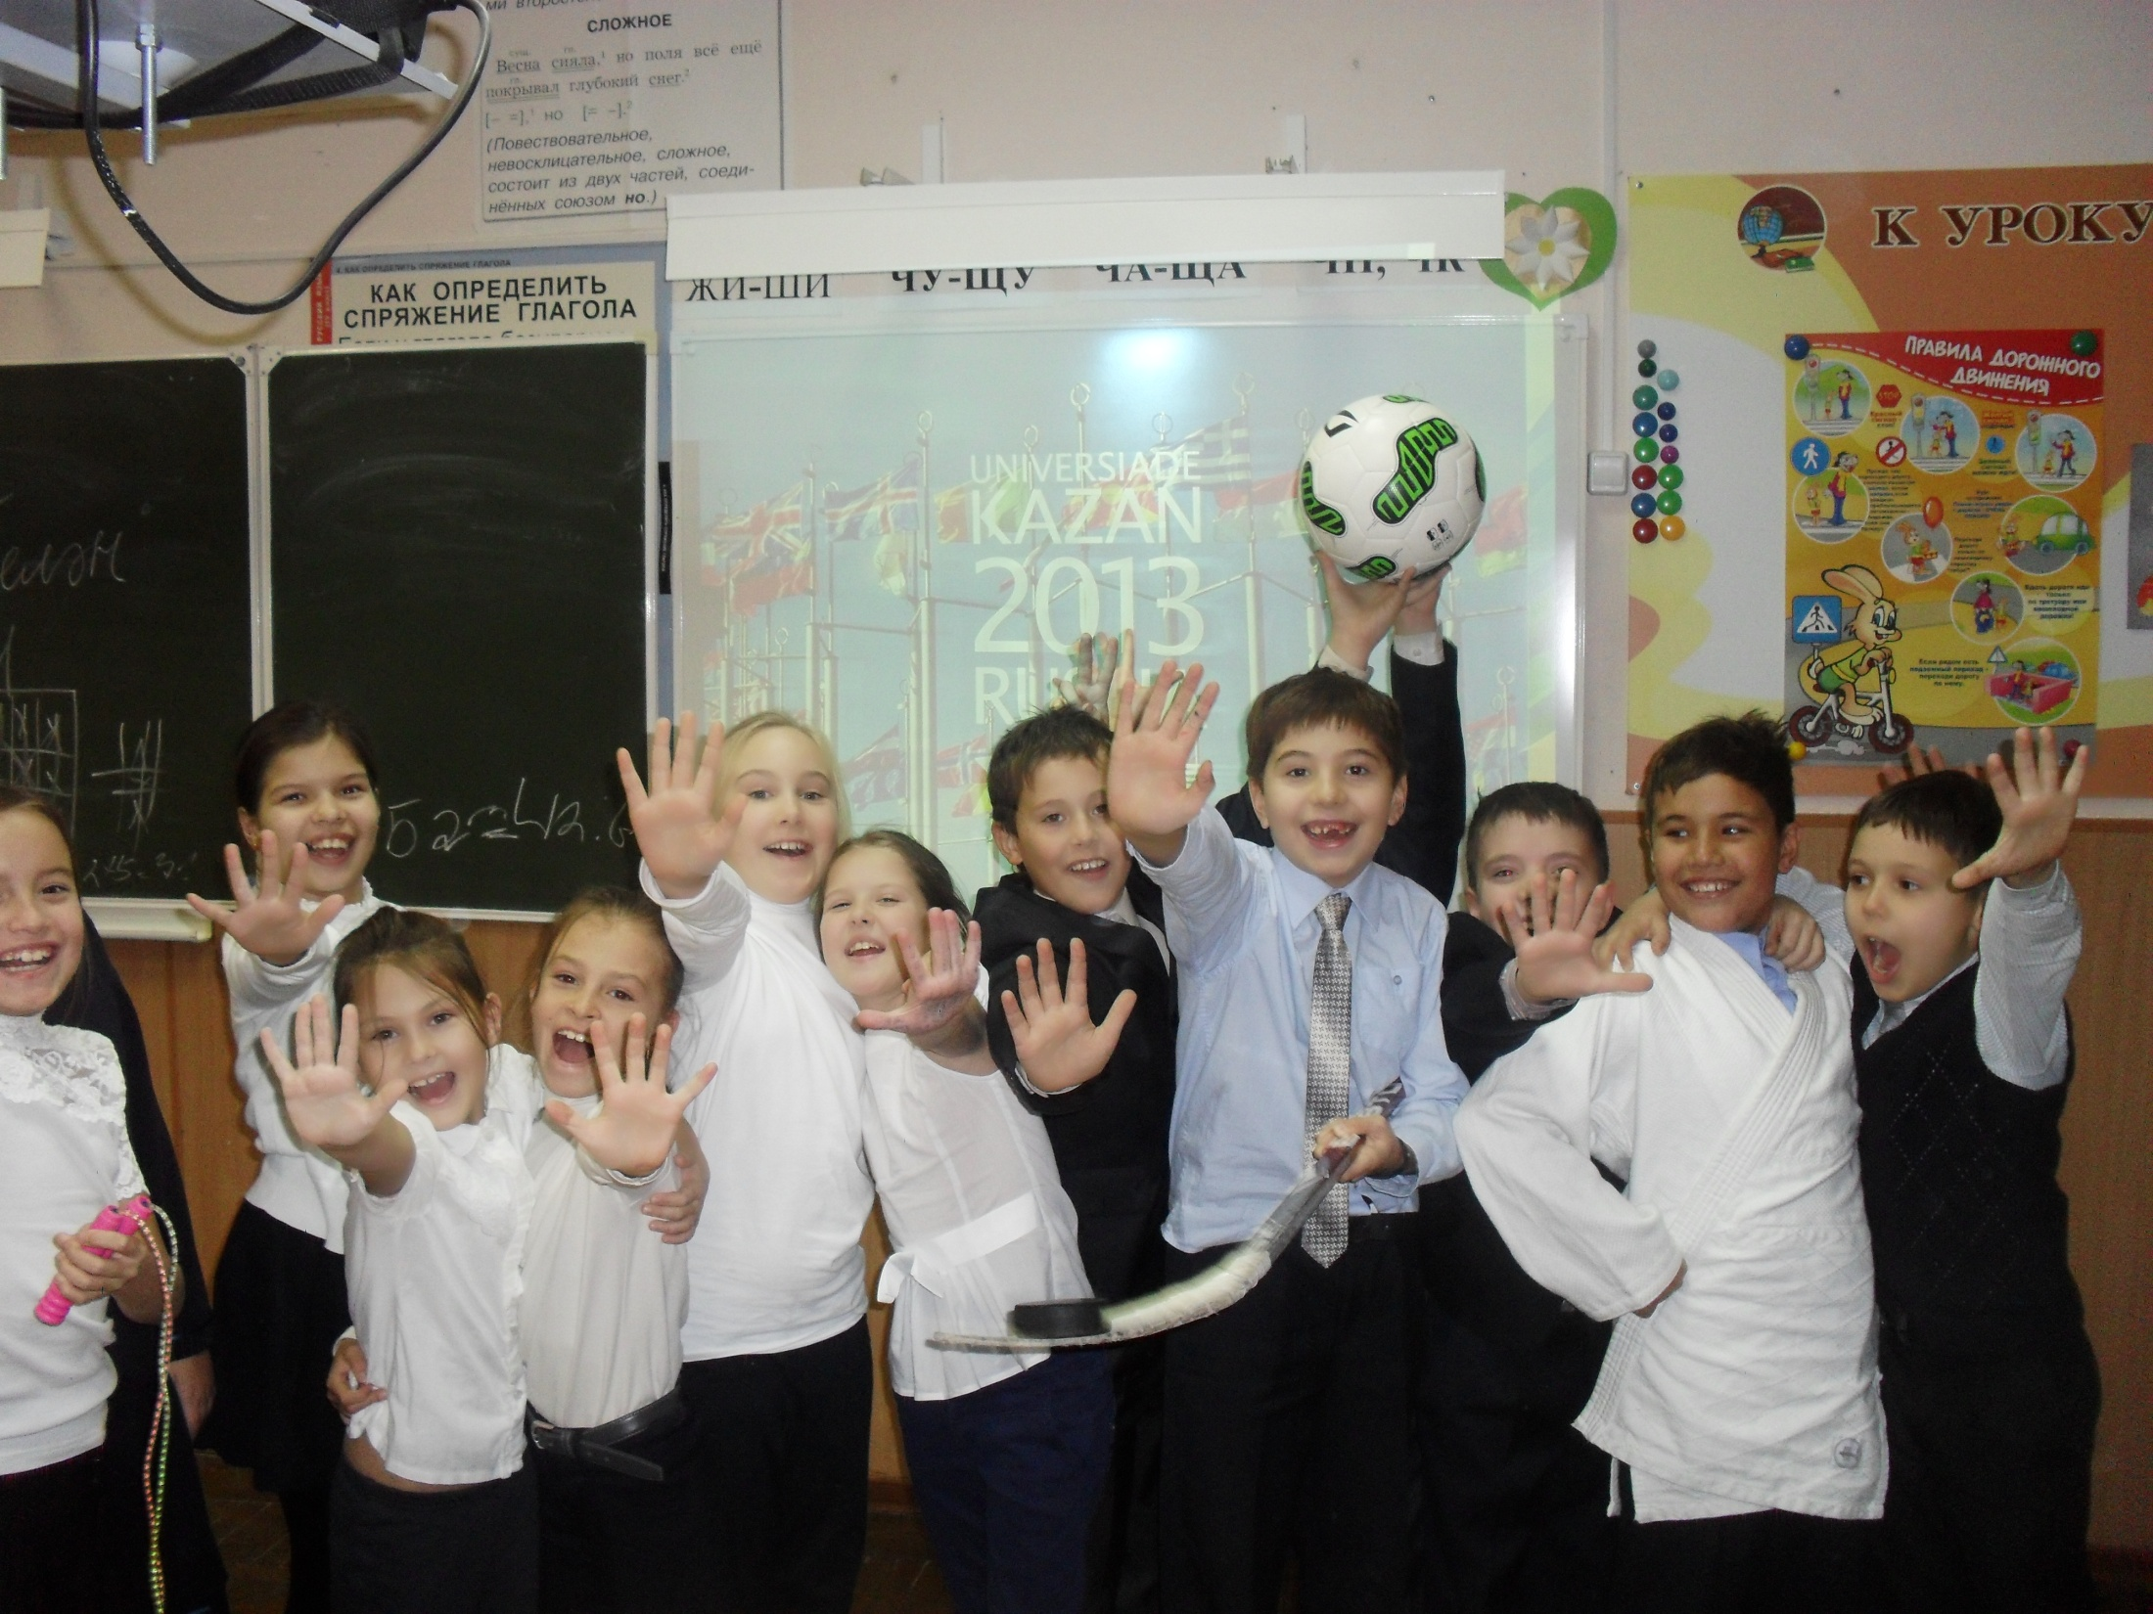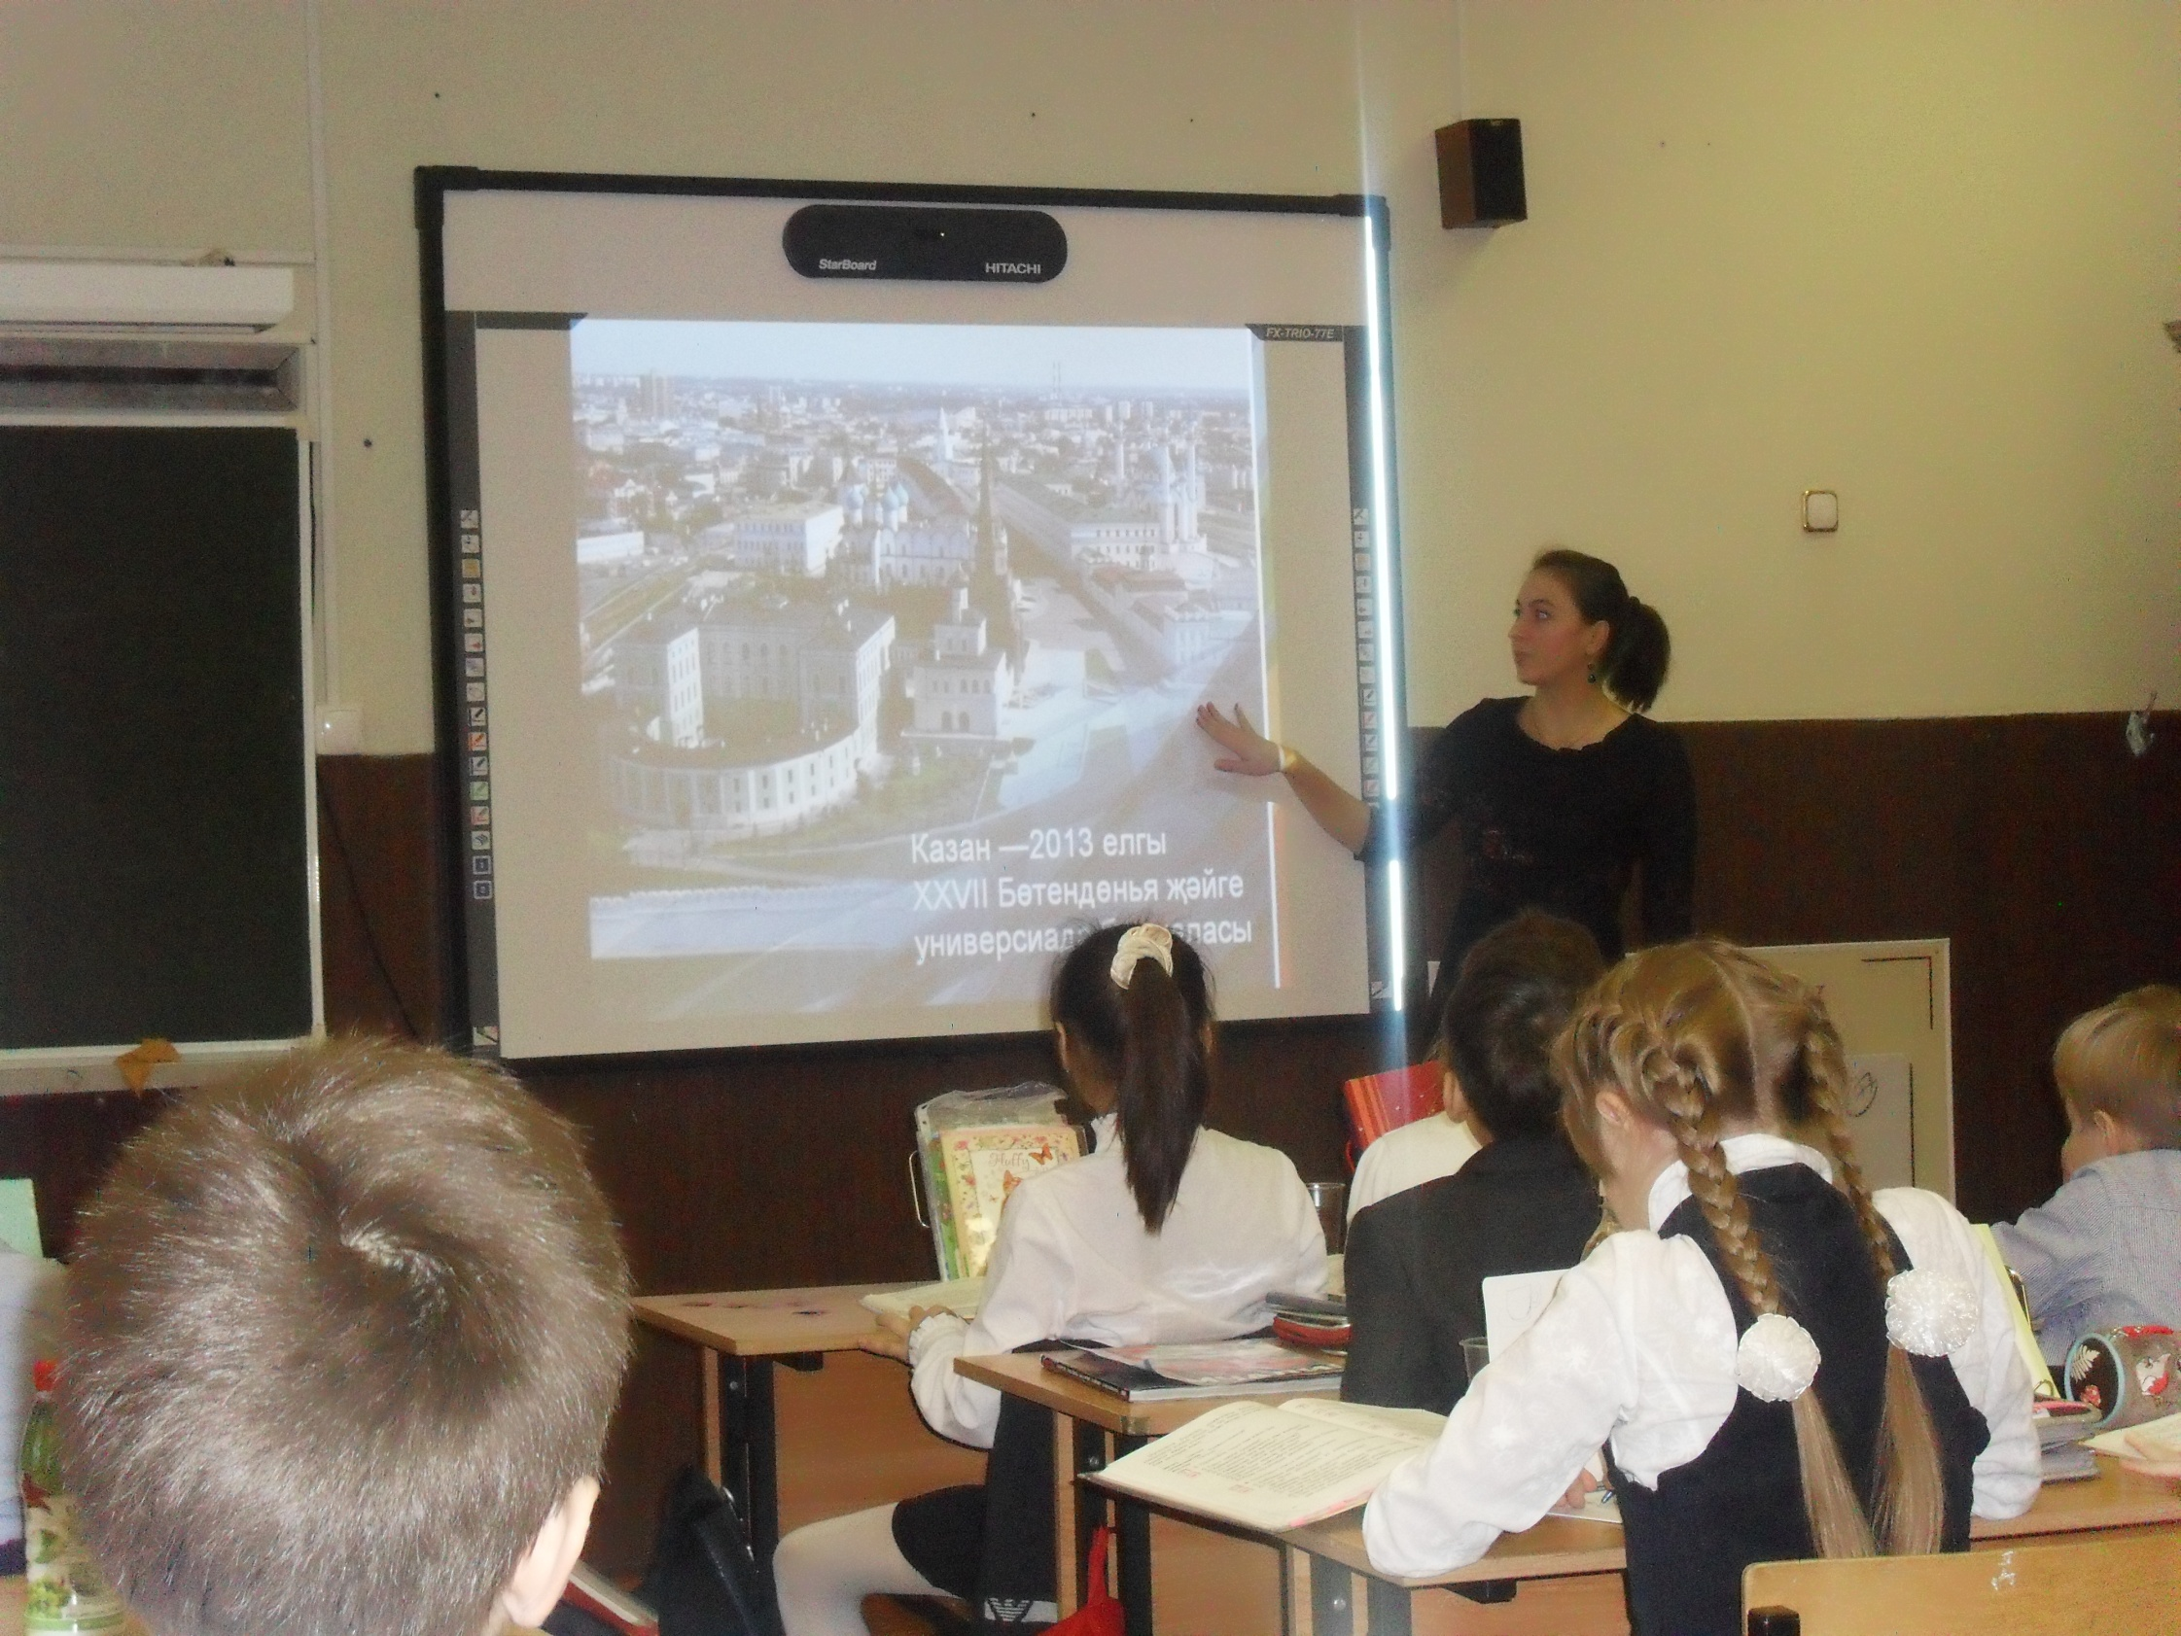

II**. Дәрестән тыш чаралар.**

Укытучы метеор шикелле ул,

Уттай янып үтә гомерен.

Адым саен ул кабыза бара

Нәни дусларының күңелен.

Укытучының эше дәресләр тәмамлаганнан соң да дәвам итә. Ул укучылары белән төрле конкурсларда, олимпиадаларда актив катнаша, җиңүләр яулый, җиңелүләр ачысын татый. Олимпиадаларга килгәндә, 2011 -2012 нче уку елында 11А сыйныф укучысы Закиров Нияз КП(Ф)У тарафыннан үткәрелгән дистанцион тестны 100% ка язып, сертификат белән бүләкләнде.

Эш стажым әлегә зур түгел, әмма өченче ел гына эшләү дәверемдә минем хезмәтемне бәяләгән мактау грамоталары ярыйсы гына җыелган. Бер карасаң, күңелле дә кебек. Икенче яктан, күпме тырышлык, борчылулар, йокысыз төннәр, дулкынланулар сеңгән аларга. Ләкин һәркайсын кулга алгач, эчтән генә булса да, үзең белән горурлану хисе кабынып китә. Кайбер грамота ияләре унберенче сыйныфны бетереп югары уку йортларында белем ала. Икенчеләре алмашка килергә ашыгалар. Татар теле буенча дәрестән тыш чараның иң күңеллесе дип традицион “Шаян шоу” бәйрәмен әйтер идем. Чөнки әлеге конкурста татарча биюләр, җырлар, видероликлар, көлдергечләр, спектакльләрдән өзекләр... һәркемнең йөрәгендә уелып калырлык.

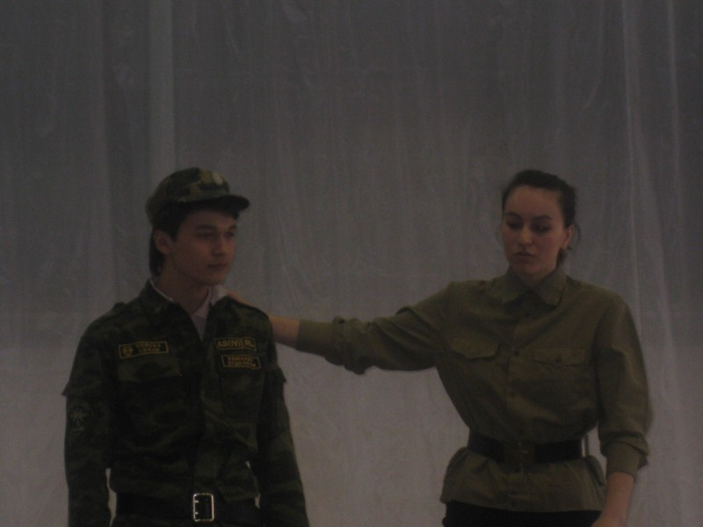

Әлеге традицион бәйрәмдә балалар гына түгел, аларның ата –аналары,мәктәп укытучылары да бик теләп актив катнаша.

2010,2011,2012 елларда үткәрелгән районкүләм “Татар егете” конкурсы да аерым игътибарга лаек. Әлеге конкурста җыр-бию генә түгел, татар телен камил белү дә мөһим. Соңгы елларда бу конкурста укучыларыбыз Мөхәммәдиев Айрат “Зыялы егет”, “Замана егете”, ә Фәйзуллин Искәндәр “Кыю егет” кебек номинацияләрдә билгеләп үтелделәр. “Татар кызы”нда ике ел рәттән Гарифуллина Айсылу исемле кызыбыз “Җырчы кыз” номинациясендә җиңү яулады.

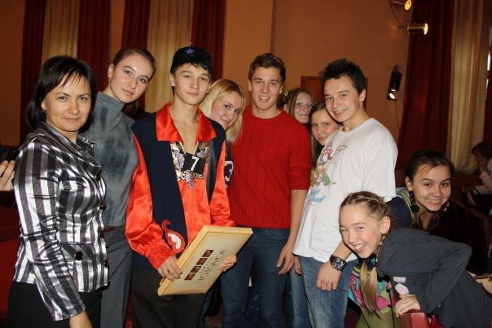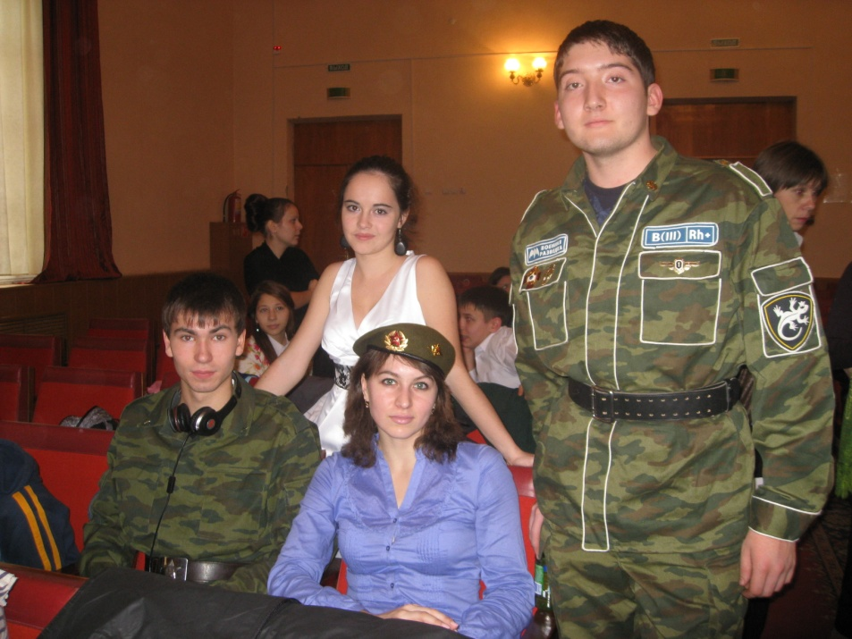

“Казан сандугачы - 2011” шәһәр конкурсында Хисамиева Азалия I дәрәҗәле дипломга лаек булды.

|  |  |  |  |
| --- | --- | --- | --- |
| **Конкурсның исеме** | **Укучының исеме** | **Урын** | **Конкурсның статусы** |
| Х.Атласи исемендәге “Татарстан халкының мәдәни-тарихи байлыклары” исемле конкурс | Закиров Нияз | рәхмәт хаты | шәһәр |
| “Киләчәккә билет» | Закиров Әмир | 2 урын | район |
| III Републиканская конференция среди учащихся и студентов «Татарская лингвокультурология: проблемы и перспективы» | Закиров Нияз | Почет грамотасы ( “За лучший доклад среди учащихся” | республика |
| “Мин туган телемдә сөйләшәм” | Закиров Нияз | рәхмәт хаты | республика |
| “Мин туган телемдә сөйләшәм” | Закиров Әмир | рәхмәт хаты | республика |
| “Конкурс чтецов им.Г.Тукая» | Җиһангәрәева Әнисә | диплом | Россия |
| “Казан—минем йөрәктә (2011)” | Савельева Юлия | I дәрәҗәдәге диплом | район |
| “Казан—минем йөрәктә (2012)” | Савельева Юлия | I дәрәҗәдәге диплом | район |
| Ф.Әмирхан исемендәге V фәнни конференция | Габделхәев Рамил | 3 урын | республика |
| Д.С.Лихачев исемендәге VI фәнни конференция | Габделхәев Рамил | грамота | шәһәр |

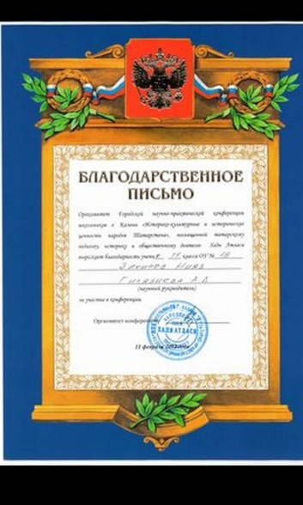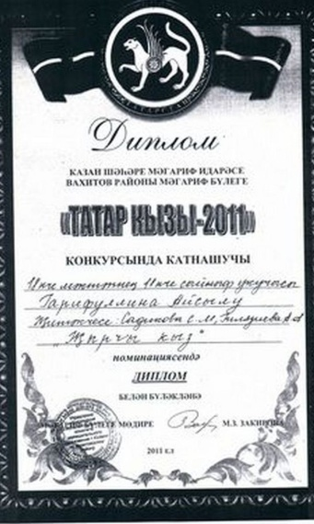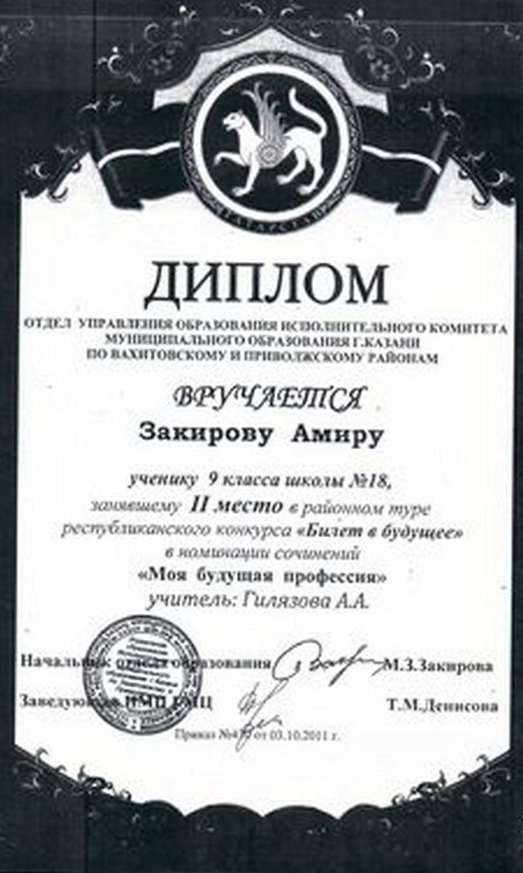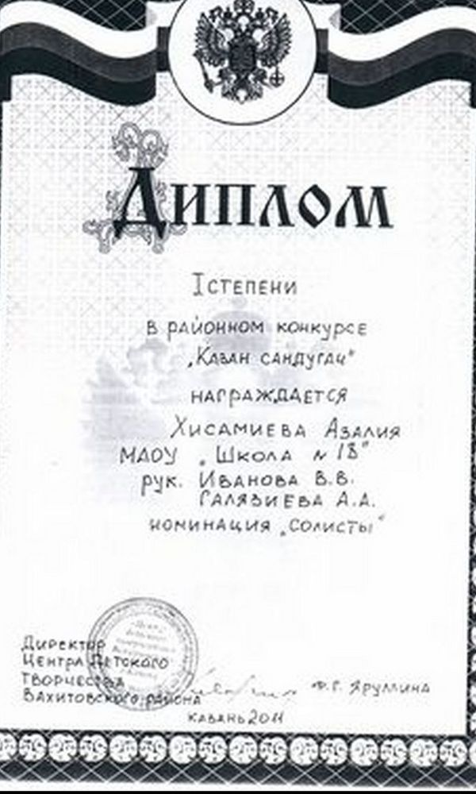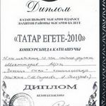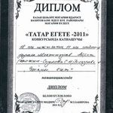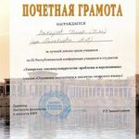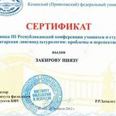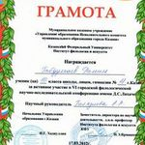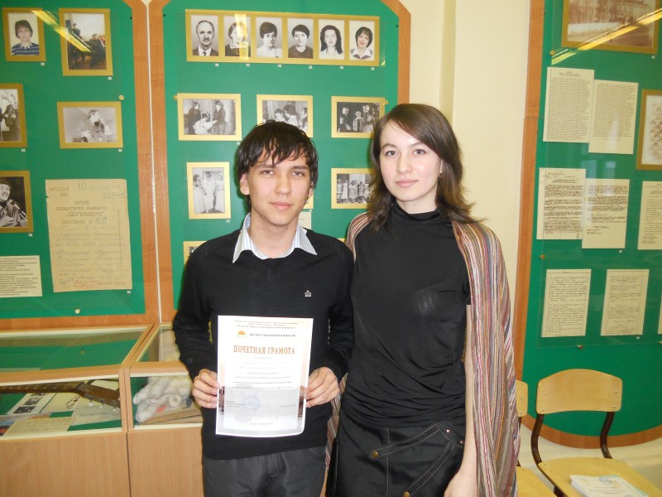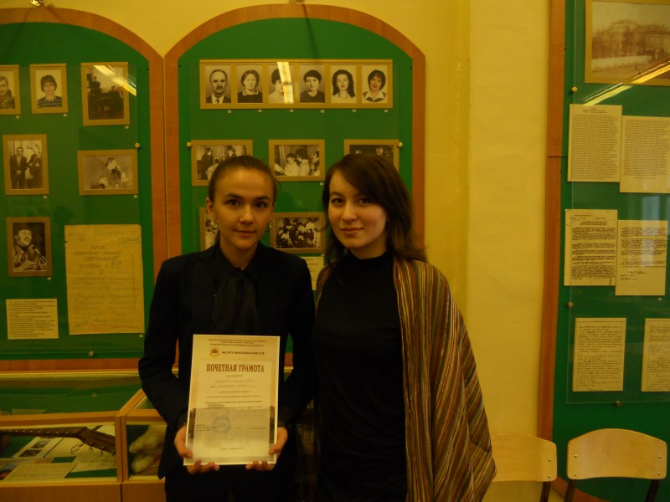

Укучыларга татар телен өйрәтүне максат итеп куйгач, аны үстерү юлларын да булдырырга тырышам. Әйтик, шагыйрь Г.Тукай туган көндә унынчы сыйныф укучылары белән Бауман урамында үткәрелгән “Без татарча сөйләшәбез” акциясендә катнаштык. Укучылар һәр чыгышны зур игътибар белән кызыксынып тыңладылар, үзләренең фикерләрен белдерделәр.

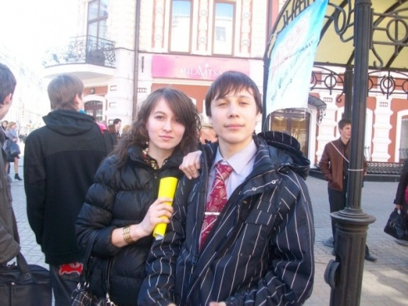

Тел халыксыз яшәми. Халык тарихсыз булмый. Татар халкының тормыш-көнкүрешен өйрәтү өчен җиденче сыйныфлылар белән “Казан” милли-мәдәни үзәгендә сәяхәттә булдык. Укучылр һәр энҗе-мәрҗәнгә сокланып карадылар. Сәгать ярымлык экскурсиядән соң да аларның музейдан китәселәре килмәде.

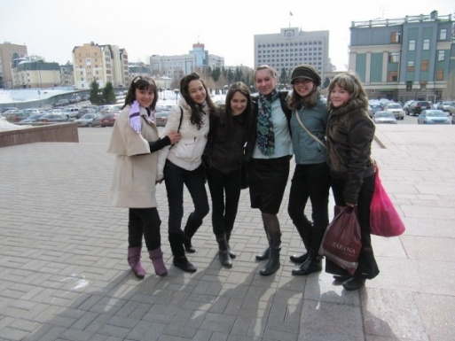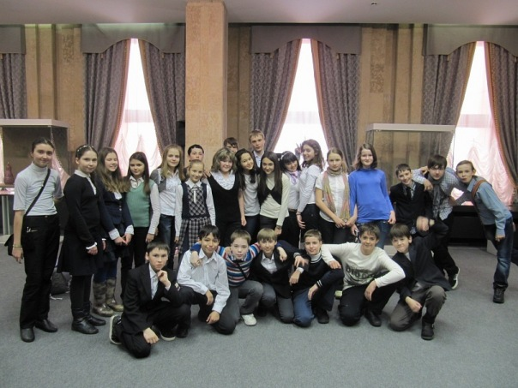

1. **Ата-аналар белән эш.** Татар теле чит тел буларак укытылганга күрә, укучыларда һәм ата-аналарда сораулар туарга мөмкин. Кайберләре теманы өстәмә рәвештә тирәнтен өйрәнүне, икенчеләре сүзләрнең яңгырашын сорыйлар. Ата-аналар белән эш тыгыз элемтәдә бара. Ике як та бер-берсенә ярдәм итә. Әйтик, мин, укытучы буларак, теманың четерекле якларга басым ясасам, ата –аналар исә (махсус басма кагыйдәләр җыентыгыннан кала) укучыларга бергәләп кагыйдә дәфтәрен булдыруны тәкъдим иттеләр. Шунысы күңелле: 18 нче мәктәптә һәр ата-ана балаларын татар телен өйрәтүгә мөһим урын бирә.
2. **Минем уңышларым.**

Укытучы якты юл күрсәтмичә, укучы алга бара алмый. Бөек философ Плутарх сүзләре белән әйтсәк, укучы - ул тутырылырга тиешле савыт түгел, ә кабызылырга тиешле факел. Укучы “янсын” өчен, укытучы үзе дә янарга тиеш. Узган еллар эчендә мәктәп дөньясында янулар, кайгырулар, шатлык кичергән, горурланган мизгелләр дә күп булды. Бер уйласаң, әле генә мәктәптә эшли башладым кебек... Еллар ага - өченче елга да кереп кителгән. Эшемдә күңелем төшкән вакытлар булса да, балаларның һәм үземнең ирешкән уңышларым, коллегаларым, җитәкчем әйткән җылы сүзләр барлык күңелсезлекләрне оныттырып, йөрәктә бәхет хисен аттыра, яшәргә көч бирә.

Укучылар,мәктәп дип янып эшләмәгәч яшәү буламыни ул! Шуңа күрә алар белән мин дә конференцияләрдә, семинарларда, түгәрәк өстәлләрдә, ачык дәресләрдә актив катнашырга тырышам. Әйтик, 140 нчы мәктәп тарафыннан “Экология” темасына уздырылган шәһәркүләм семинарда булдым.

Укытучы дәресенең тәмен татысын өчен заман белән алга барырга тиеш дип уйлыйм. Бәлки шуңа күрәдер информацион технологияләр кулланып 6 сыйныфта “Бәйлекләр” темасына республикакүләм ачык дәрес бирергә җөрьәт иткәнмендер. Шунысы күңелле: дәрес һәр укытучының йөрәгенә кереп калды.

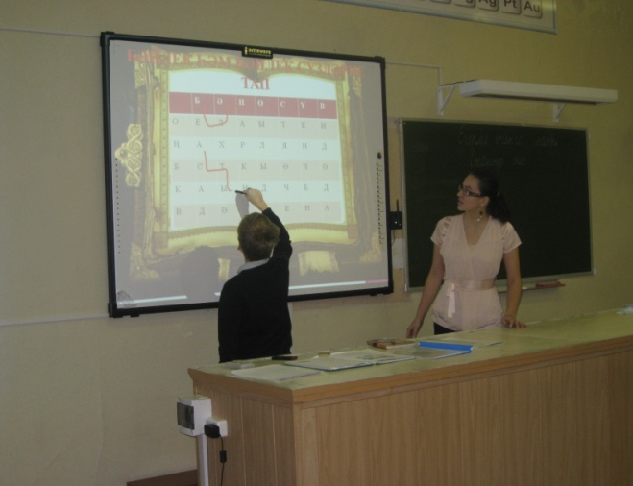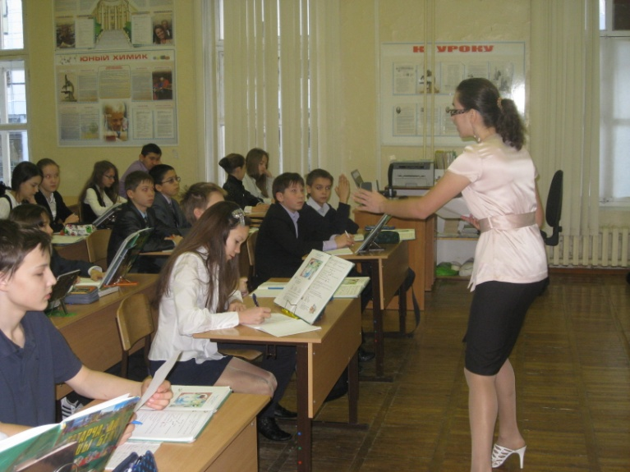

Укытучы—ул артист та булырга тиеш дип уйлыйм. Шуңа күрә “Шаян -шоу” бәйрәмендә яшь укытучылар белән бергәләп драматург Г.Камалның “Беренче театр” спектаклен сәхнәгә куйдык.

Күренекле классик язучы Г.Әпсәләмовның оныгы, мәктәбебездә белем алган язучы А.Әбсәләмова белән очрашу үткәрелде.

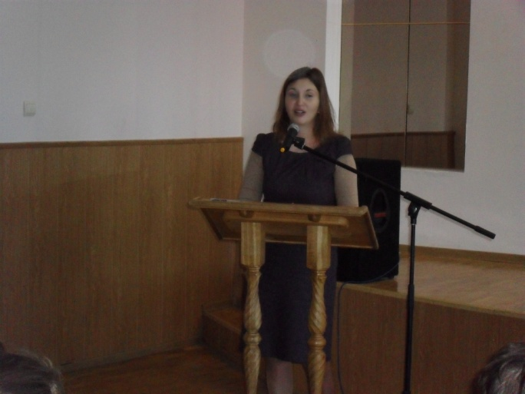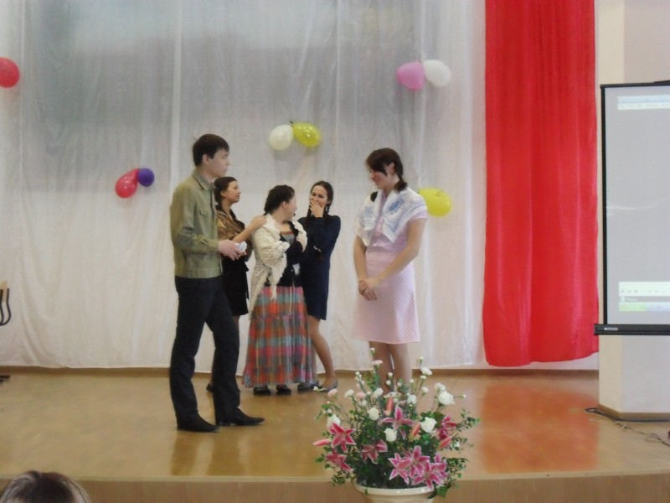

2011-2012 уку елында татар теле кафедрасы укытучылары белән танылган прозаик Рабит ага Батулланы кунакка чакырдык. Ул үзенең җор теле белән укучыларны гына түгел, укытучыларны да көлдерде.

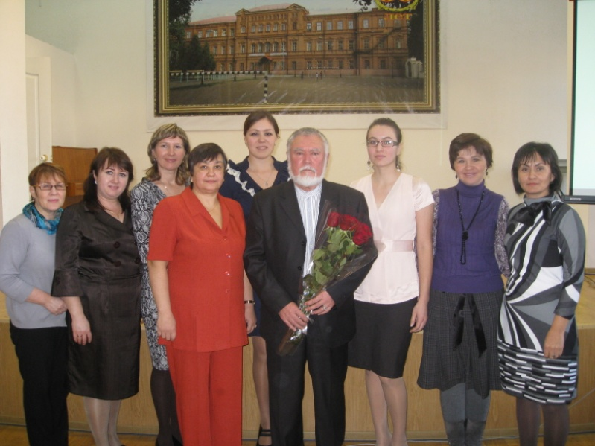

Минем уңышларым:

1. Татар теленнән БДИ ны тапшыру;
2. “Тылсымлы каләм” конкурсында катнашу (рәхмәт хаты);
3. III Республикакүләм укучылар һәм студентлар конференциясенә укучыны әзерләгән өчен сертификат белән бүләкләнү;
4. “Мин туган телемдә сөйләшәм” бәйгесендә катнашканым өчен рәхмәт хаты белән бүләкләнү;
5. “Яшь талантлар” конкурсында катнашу (рәхмәт хаты);
6. «Учитель цифрового века»да катнашу (диплом);
7. ИКТ курсларын үтү (алты сертификат);
8. Беренче Россиякүләм “Иң яхшы татар теле дәресе” конкурсында катнашып сертификат белән бүләкләнү;
9. “Мир педагогических идей” дип исемләнгән шәһәркүләм конкурсында өченче урынны яулау.

Укытучы кеше гыйлем иясе дә,  
Әни кебек үзе мөлаем.  
Зирәк сүзен кызганмаган  
Бу дөньяда бар соң кем тагын?  
  
Укытучы мәңге онытылмый  
Хөрмәт-сөю һәрчак саклана.  
Укучылар оясына очкан коштай  
Вакыт табып сагынып кайталар.